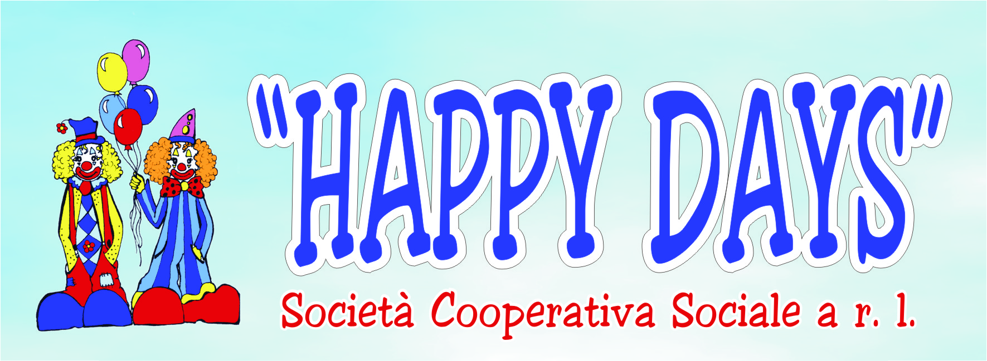

DESTINATARI: minorenni (13 – 17 anni) in possesso di licenza media inferiore e che non hanno conseguito il diploma

LUOGO DI SVOLGIMENTO:
Reggio Calabria, via Zecca n°11 (traversa tapis roulant, lato sud)

DURATA: 3 anni

RIMBORSO PER GLI ISCRITTI: €1,29 l’ora

OBIETTIVI:
Il percorso ha l’obiettivo di formare studenti che siano in grado di operare con i sistemi CAD in uso per la progettazione e lo sviluppo di elaborati grafici conformi alle attuali norme tecniche per il disegno e sviluppare elaborati grafici esecutivi partendo da una progettazione di massima.

Alla fine del percorso formativo lo studente sarà in grado di: risolvere problemi di progettazione di origine grafica; eseguire disegni tecnici bidimensionali e tridimensionali; utilizzare la giusta tecnica di disegno elettronico in modo che ogni tipo di elaborato sia affrontato con il metodo adeguato; operare con simulazioni ed animazioni di modelli 2D virtuali; incrementare la propria produttività in maniera progressiva tramite la gestione delle proprie librerie e la normalizzazione dei lavori svolti; utilizzare i programmi office; utilizzare software di acquisizione e elaborazioni di immagini (fisse e in movimento); elaborare contributi audio e video.

PROGRAMMA:
Il programma di ogni corso è strutturato in modo da far acquisire agli alunni, nell’arco del triennio, sia conoscenze generali di base (linguistiche, storico-economiche, giuridiche e scientifiche) che competenze tecnico professionali funzionali all’esecuzione del lavoro.

La prima fase di ogni corso sarà finalizzata all’accoglienza, all’orientamento ed alla stipula di un contratto formativo che sostenga e caratterizzi il lavoro della classe. Al fine di facilitare l’inserimento lavorativo dello studente, al termine del percorso formativo sono previste attività di orientamento al lavoro e lo svolgimento di stage presso le aziende del settore.

Competenze Generali di base
Italiano – Lingua Inglese - Lingua francese - Elementi di Storia e diritto – Educazione Ambientale

Competenze Tecnico Professionali – Pratica di laboratorio
- progettuali: progettazione grafica e disegno, analisi e progettazione pagine web, analisi del linguaggio visivo

- tecnico operative: composizione testi, gestione immagine fotografica, acquisizione e trattamento immagine, realizzazione pagine web, produzione audiovisiva, fotolitografia, gestione digitale del colore, stampa e tecnologia grafica.

Il Corso Regionale per Operatore Grafico rilascia, alla conclusione dei 3 anni, un attestazione pari a quella del diploma di licenza superiore

